臺北市私立再興中學慶祝62週年校慶
「再興臉譜」生命教育攝影比賽報名表
標題 | 歡樂啦啦
作  者 | □高□國中 二 年 和 班  學生姓名:楊淑閔、羅誼茜
作  品 | 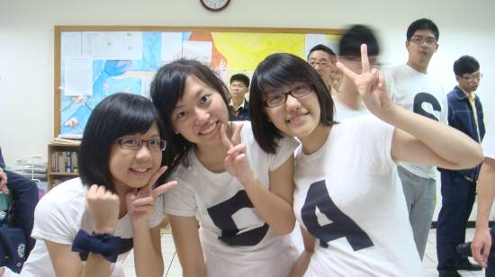 | 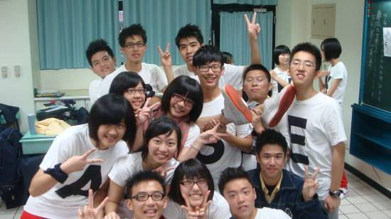
作  品 | 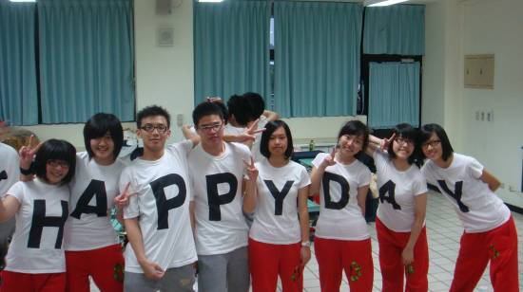 | 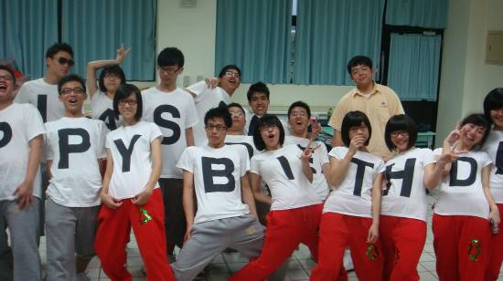
作  品 | 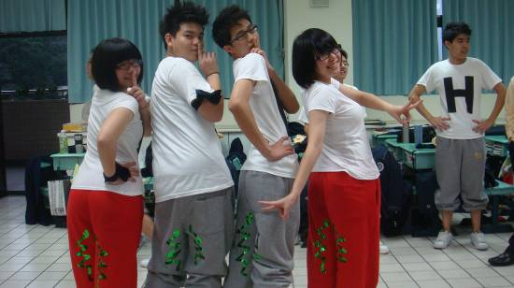 | 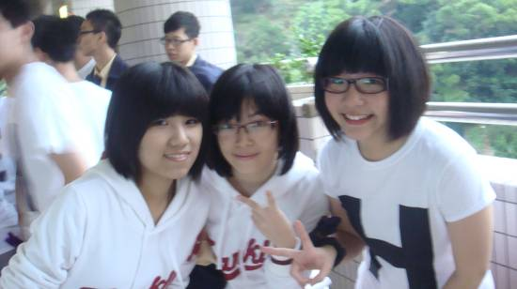
作品介紹 | 成功跳完啦啦這個偉大的工程，在一片歡呼中，以“優等”回饋了這次啦啦隊比賽練習過程的點點滴滴，大家用盡每一分每一秒，盡自己最大的努力，練習著繁複的動作，雖然經過挫折和辛苦，但團隊的鼓勵和向心力，使我們永不放棄的一步一腳印往上爬。  我們利用了衣服字母的排列方式，來祝賀再興六十二周年生日，也因為剛好接近聖誕節，所以我們更著重在紅綠的搭配上，並綁上學校領帶製成的蝴蝶結，揮灑熱情的汗水！！

